文档编号：ICSSHS-QMS-PP-QT-03

级：公开

密

版 本 号：V1.0

文件类别：质量管理体系文件

发布状态：已发布

云南省企业就业失业数据采集系统项目计划书

2023年 5月

|  |  |  |  |  |  |
| --- | --- | --- | --- | --- | --- |
| 编号 | 修订内容描述 | 修订日期 | 修订前版本 | 修订后版本 | 修订人 |
| 1 | 立项编写 | 2023.5.19 | —— | Ver0.0 | 王少溥 |
| 2 | 内容细化 | 2023.5.20 | Ver0.0 | Ver1.0 | 王少溥 |
| 3 | 需求变更 | 2023.5.26 | Ver1.0 | Ver2.0 | 王少溥 |
| 4 | 需求变更 | 2023.6.1 | Ver2.0 | Ver3.0 | 王少溥 |
| 5 |  |  |  |  |  |

目录

1引言 5

1.1编写目的 5

1.2背景 5

1.2.1项目的名称 5

1.2.2委托单位 5

1.2.3项目的用户（单位） 5

1.2.4项目的任务提出者 5

1.2.5项目的主要承担部门 5

1.2.6项目建设背景 5

1.2.8软件系统与机构的关系 5

1.3定义 6

1.4参考资料 7

**2项目概述** 7

2.1项目目标 7

2.1.1概述 7

2.1.2里程目标 7

2.2产品目标与范围 8

2.2.1目的 8

2.2.2功能需求 8

2.3假设与约束 10

2.3.1假设 10

2.3.2约束 10

2.4项目工作范围 11

2.5.1需完成的软件 11

2.5.2需提交用户的文档 11

2.5.3须提交内部的文档 11

2.5.4应当提供的服务 12

2.6项目开发环境 12

2.7项目验收方式与依据 12

**3项目团队组织** 12

3.1组织结构 12

3.2人员分工 12

3.3协作与沟通 13

3.3.1项目团队内部协作 13

3.3.2项目接口人员 13

3.3.3项目团队外部沟通与协作模式 13

**4实施计划** 14

4.1风险评估及对策 14

4.1.1工程／规模／进度上的风险 14

4.1.2技术上的风险 14

4.1.3用户体制上的问题 14

4.2工作流程 14

4.3**总体进度计划** 15

4.4项目控制计划 16

4.4.1质量保证计划 16

4.4.2进度控制计划 16

4.4.3预算监控计划 16

4.4.4配置管理计划 17

**5支持条件** 17

5.1内部支持 17

5.2客户支持 17

**6预算** 18

6.1 项目所需资源 18

6.2 估算步骤 18

6.3项目成本预算 18

7关键问题 18

1引言

1.1编写目的

本文档为该项目的项目计划文档，本文档的编撰目的如下：

* 明确软件系统的需求：在后续内容种本文档详细描述了软件系统的功能、性能、界面、数据、安全等方面的需求，以确保开发团队对软件系统的需求有一个明确的理解。
* 确定软件系统的边界：本文定义了软件系统的边界，即本系统开发包含的功能、性能等。
* 提供一个参考标准：本文提出了一个参考标准，以便于开发团队评估软件系统是否符合需求规范
* 促进沟通和协作：本文档可以作为开发团队、客户和其他利益相关者之间沟通的桥梁，促进协作和理解。

1.2背景

1.2.1项目的名称

《云南省企业就业失业数据采集系统》

1.2.2委托单位

云南省人力资源部门

1.2.3项目的用户（单位）

云南省人力资源部门、云南省各企业

1.2.4项目的任务提出者

XX软件开发公司外联部A经理

1.2.5项目的主要承担部门

XX软件开发公司开发部

1.2.6项目建设背景

本产品以云南省作为先行测试点，从企业，省部门两个方向，搭建就业失业数据采集平台。适应人群广泛，企业人事部，政府相关部门，都可以使用本产品。本产品的备案和信息采集功能，数据从企业到省部门到部级部门的上传功能，帮助企业和省部门缩短了规章流程，提高了工作效率，符合当今快节奏的工作模式，减少不必要的人力耗费。

本产品对所有上传获得的数据，为省部门提供了可视化分析，和多维度分析功能，效果直观，分析到位，可以很好的分析当前的就业失业形式，缓解就业压力，指导就业方向，为失业人群就业带来帮助，为大学生或待业人群提供就业方向，符合当前的就业形势。如果本产品在使用之后效果较好，可以向全国推广，甚至可以在全国范围内搭建就业失业数据采集平台，提供更为广泛而优质的服务。

1.2.8软件系统与机构的关系

除云南省人力资源部及云南省各企业外，该系统还与省人力部的上级部门有关，需符合其相关规定和标准。该系统若甲乙双方就技术风险的认定产生争议，应当交由A风险评估机构进行认定。若甲乙双方因验收结果发生争议，应当交由B检验机构鉴定。

1.3定义

1）项目委托单位

项目委托单位是指为产品开发提供资金并通常也是(但有时也未必)确定产品需求的单位或个人。

2）项目承办、单位

项目承办单位是指为项门委托单位开发、购置或选用软件产品的单位或个人。

3）软件开发单位

软件开发单位是指直接或间接受项目委托单位委托而直接负责开发软件的单位或个人。

4）用户

用户是指实际使用软件来完成某项计算、控制或数据处理等任务的单位或个人。

5）软件

软件是指计算机程序及其有关的数据和文挡，也包括固化下的程序。

6）重要软件

重要软件是指它的故障会影响到人身安全、会导致重大经济损失或社会损失的软件。

7）软件生存周期

软件生存周期是指从系统设计到计算机软件系统提出应用需求开始，经过开发，产生—个满足需求的计算机软件系统，然后投入运行。直至该软件系统退役为止。其间经历系统分析与软件定义、软件开发以及系统的运行与维护等三个阶段。其中软件开发阶段—般又划分成需求分析、概要设计、详细设计、编码与单元测试、组装与系统测试以及安装与验收等六个阶段。

8）验证

验证是指确定软件什发周期中的—个给定阶段的产品是否达到在上一阶段确立的需求的过程。

9）确认

确认是指在软件开发过程结束时对软件进行评价以确定它是否和软件需求相一致的过程。

10）测试

测试是指通过执行程序来有意识地发现程序中的设计错误和编码错误的过程。测试是验证和确认的手段之一。

11）软件质量

软件质量是指软件产品中能满足给定需求的各种特性的总和。这些特性称做质量特性，它包括功能度、可靠性、易使用性、时间经济性、资源经济性、可维护性和可移植性等。

12）质量保证

质量保证是指为使软件产品符合规定需求所进行的一系列有计划的必要工作。

13）前期准备工作

软件开发项目正式开始前的设备采购调试、人员就位、资金筹备等。

14）系统维护

当所开发的项目系统出现故障时，进行紧急修改漏洞；每月定期检查更新系统。

15）项目接口人员：包括负责本项目同用户的接口人员及负责本项目同本企业各管理机构的接口人员，负代表双方互相沟通信息保证项目顺利进行。

16）第三方验收：甲乙双方就技术风险的认定产生争议，应当交由A风险评估机构进行认定。若甲乙双方因验收结果发生争议，应当交由B检验机构鉴定。

1.4参考资料

《项目管理—计划、进度和控制的系统方法》（第7版）HaroldKerzner（电子工业出版社，杨爱华等译）；

《计算机软件工程规范国家标准汇编2003》中国标准出版社；

《PMBOK-2000》PMI；

《PMBOK-2004》PMI；

1.5标准、条约和约定

本项目开发过程中必须遵守：

GB/T 8566-2007《信息技术 软件生存周期过程》

GB/T 16680-2015《系统与软件工程 用户文档的管理者要求》

《云南省企业就业失业数据采集系统技术开发合同》

《云南省企业就业失业数据采集系统项目委托书》

《计算机软件保护条例》

**2项目概述**

2.1项目目标

2.1.1概述

就业失业采集系统是由云南省统计局设立，旨在收集和统计全省范围内的就业和失业情况的系统。其目的包括：

1.收集和统计就业和失业数据：就业失业采集系统通过收集和统计全国各地的就业和失业数据，提供了对全省就业和失业情况的全面了解。这些数据可以用于行政机关制定经济政策和就业政策，并为政府和企业做出决策提供依据。

2.监测就业和失业趋势：就业失业采集系统可以监测就业和失业的趋势，包括行业就业和失业情况、地区就业和失业情况等。这些数据可以帮助企业自身及时调整政策和战略，以适应就业市场的变化。

3.评估经济发展水平：就业和失业是经济发展的重要指标。就业失业采集系统可以收集和统计就业和失业数据，为评估经济发展水平提供重要的参考依据。

2.1.2里程目标

|  |  |
| --- | --- |
| 时间截至 | 进度 |
| 2023年5月5日 | 启动项目，深化设计，分配任务，前期准备工作完成 |
| 2023年5月26日 | 用户提出需求变更，更改系统设计与需求规格说明文档。 |
| 2023年6月1日 | 用户提出需求变更，更改系统设计与需求规格说明文档。 |
| 2023年6月7日 | 完成需求分析相关任务，提交需求规格说明文档 |
| 2023年7月19日 | 完成系统设计，提交相关文档。 |
| 2023年9月7日 | 完善系统功能及界面 |
| 2023年10月4日 | 进行测试修改 |
| 2023年01月11日 | 系统交付，试运行，竣工 |

2.2产品目标与范围

2.2.1目的

1.收集和统计就业和失业数据：就业失业采集系统通过收集和统计全国各地的就业和失业数据，提供了对全省就业和失业情况的全面了解。这些数据可以用于行政机关制定经济政策和就业政策，并为政府和企业做出决策提供依据。

2.监测就业和失业趋势：就业失业采集系统可以监测就业和失业的趋势，包括行业就业和失业情况、地区就业和失业情况等。这些数据可以帮助企业自身及时调整政策和战略，以适应就业市场的变化。

3.评估经济发展水平：就业和失业是经济发展的重要指标。就业失业采集系统可以收集和统计就业和失业数据，为评估经济发展水平提供重要的参考依据。

2.2.2功能需求

|  |  |  |  |
| --- | --- | --- | --- |
| 功能类别 | 功能用例编号 | 功能名称 | 一般过程描述 |
| 企业 | 1 | 企业信息 | 录入、修改和保存企业基本信息 |
| 2 | 备案上报 | 上报省备案 |
| 3 | 数据填报 | 填报企业就业人数 |
| 4 | 数据查询 | 查询以往调查期数据状态 |
| 5 | 浏览通知 | 企业用户浏览查看通知信息。 |
| 省市县 | 6 | 企业备案 | 查看各市已备案企业信息 |
| 7 | 企业查询 | 按需要对备案企业进行查询 |
| 8 | 报表管理 | 审核上报的数据并汇总上报 |
| 9 | 数据修改 | 修改企业上报数据 |
| 10 | 数据删除 | 删除历史数据 |
| 11 | 数据退回 | 退回上报数据 |
| 12 | 数据汇总 | 查询汇总表 |
| 13 | 数据导出 | 按报送期导出企业信息、企业报表等数据 |
| 14 | 数据查询 | 对全省已创建用户进行条件查询 |
| 15 | 取样分析 | 显示各市企业的数量和占比 |
| 16 | 多维分析 | 用多维方式分析全省企业岗位变动情况 |
| 17 | 图表分析 | 用图表方式分析全省企业岗位变动情况 （含对比分析和趋势分析） |
| 18 | 通知管理 | 浏览查看通知信息 |
| 19 | 系统管理 | 设置上报时限、管理用户、管理角色、监控系统运行情况 |
| 20 | 数据上报 | 与企业用户相同（仅市县用户拥有该功能） |
|  | 21 | 创建县用户 | 改变上报流程，由企业上报到县再到省（仅市用户拥有该功能） |

2.3假设与约束

2.3.1假设

1.用户使用系统时具有基本的计算机操作技能和相关职业知识；

2.用户的计算机硬件和软件环境符合系统的最低要求；

4.系统需要接入云南省政府公共服务平台以实现用户认证和授权；

5.系统的安全机制能够有效地保护用户数据的隐私和安全；

6.系统的性能能够满足用户在特定时间内对数据进行高效处理和查询的需求。

2.3.2约束

（1）系统要求能够在Windows 10或以上版本的操作系统上运行，需要考虑不同操作系统对软件的兼容性。

（2）系统需要支持MySQL数据库，并且需要安装MySQL 5.7或以上版本。需要考虑数据库的设计和管理，以及与数据库连接的编程接口。

（3）系统需要支持Web服务，需安装和配置Tomcat 8.0或以上版本。需要考虑Web服务的设计和实现，以及与Web服务器的交互方式。

（4）系统需要兼容多种浏览器，需要设计和实现一个稳定、高效的用户界面，以确保在不同浏览器中的用户体验一致。

（5）系统需要基于Java EE平台开发，需要编写Java代码，采用Java EE框架进行开发，同时还需要考虑Java语言的特性和限制。

（6）由于该系统将涉及大量的敏感数据，因此必须采取有效的措施来确保数据的安全性和保密性。具体来说，应通过加密、权限控制等方式来保护数据的安全，并严格控制系统访问权限，以防止非法访问和篡改

2.4项目工作范围

根据设计的系统功能需求，将本项目中应用开发的实施分为项目启动、深化设计、系统实现、系统测试、系统安装调试、系统试运行和培训、竣工验收、系统维护八个阶段。

项目启动：建立项目管理组织和制度，做到人员、设备、资金到位。

深化设计：根据需求说明书，以及用户用例，对系统进行深化的设计，主要分为概要设计和详细设计。

系统实现：在确认的设计说明书的基础上，进行功能分配、模块划分，建立统一的代码编写标准，安排工程师编写代码。

系统测试：系统在开发过程中安排测试人员负责测试工作，编写相应的测试文档，记录测试结果。

系统安装调试：在系统测试完成后，按院方要求的时间到现场进行技术服务，进行系统的上线安装调试与数据初始化。

系统试运行：作为系统正式运行前的一个准备和试验阶段，在该阶段中进行不断问题反馈和系统优化。

竣工验收：重点评估软件系统的设计、开发、调试、试运行、培训、数据转换和导入等是否达到用户的要求，各种文档资料是否齐全和内容完整。

2.5应交付成果

2.5.1需完成的软件

所开发软件系统“云南省企业就业失业数据采集系统”以及软件开发所依赖的其它部分的全部可用源码，包括源程序、数据库对象创建语句、可执行程序、支撑系统的数据库数据、配置文件、第三方模块、界面文件、界面原稿文件、声音文件、安装软件、安装软件源程序文件等。

语言：javaScript

形式：web网页

2.5.2需提交用户的文档

《云南省企业就业失业数据采集系统用户手册》

《云南省企业就业失业数据采集系统需求规格说明》

2.5.3须提交内部的文档

《云南省企业就业失业数据采集系统项目计划书》

《软件开发文档编制裁减衡量因素表》

《云南省企业就业失业数据采集系统需求规格说明》

《云南省企业就业失业数据采集系统技术开发合同》

2.5.4应当提供的服务

根据云南省人力资源部数据采集工作需要，向用户及委托单位提供系统的安装、维护、运行支持及使用培训的服务。

2.6项目开发环境

操作系统：Windows10操作系统

硬件：XX软件开发公司计算机及其他配件10套

开发工具： IDEA2020.9

数据库系统: SQL Server 2008

网络环境：XX软件开发公司内部WLAN

2.7项目验收方式与依据

验收包括交付前验收、交付后验收、试运行（初步）验收、最终验收、第三方验收、专家参与验收。

项目验收依据主要有标书、合同、相关标准、项目文档（《需求规格说明书》）。

**3项目团队组织**

3.1组织结构

|  |  |  |
| --- | --- | --- |
| 角色 | 负责人 | 所属部门 |
| 项目总经理 | 王少溥 | 行政部 |
| 项目设计 | A | 技术部 |
| B | 技术部 |
| 项目开发 | C | 技术部 |
| D | 技术部 |
| E | 技术部 |
| F | 技术部 |
| G | 技术部 |
| H | 技术部 |
| 后勤 | 王少溥 | 财政部 |
| 测试 | I | 技术部 |

3.2人员分工

|  |  |  |  |
| --- | --- | --- | --- |
| 姓名 | 技术水平 | 角色 | 工作描述 |
| 王少溥 | 对项目熟知掌握 | 项目经理 | 1、 协调该数据采集系统的模块设计分工，协调各个活动之间的安排。  2、 解决出现在项目中的重大问题 |
| A | 对程序掌握能力强 | 开发人员 | 1、编写代码完成各个模块 |
| B | 对程序掌握能力强 | 开发人员 | 1、编写代码完成各个模块 |
| C | 对程序掌握能力强 | 开发人员 | 1、编写代码完成各个模块 |
| D | 对程序掌握能力强 | 开发人员 | 1、编写代码完成各个模块 |
| E | 对程序掌握能力强 | 开发人员 | 1、编写代码完成各个模块 |
| F | 对程序掌握能力强 | 开发人员 | 1、编写代码完成各个模块 |
| G | 对程序掌握能力强 | 开发人员 | 1、编写代码完成各个模块 |
| H | 对程序掌握能力强 | 开发人员 | 1、编写代码完成各个模块 |
| I | 对程序掌握能力强 | 测试人员 | 1、 对完成的模块进行测试，包括集成测试及验收测试等。  2、 系统试着运行，跟踪缺陷  3、 编写测试手册 |

3.3协作与沟通

协作与沟通对象：所有项目干系人，包括所有项目团队成员、项目接口人员、项目团队外部相关人员。

3.3.1项目团队内部协作

沟通方式：

|  |  |  |  |
| --- | --- | --- | --- |
| 方式 | 时间 | 参与人 | 记录 |
| 会议 | 每周五，3小时 | 项目组成员 | 文档 |
| 外部邮件 | 不定 | 项目接口人员 | 文档 |
| QQ | 不定 | 项目组成员 | 文档 |
| 阶段报告 | 每两周 | 项目组成员 | 文档 |

3.3.2项目接口人员

a、负责本项目同用户的接口人员：

A，[邮箱11111@163.com](mailto:邮箱11111@163.com)；

B，[邮箱2222@163.com](mailto:邮箱2222@163.com)；

b、负责本项目同本企业各管理机构的接口人员：

计划管理部门：W，[邮箱11112@163.com](mailto:邮箱11112@163.com、)

合同管理部门：W，[邮箱11112@163.com](mailto:邮箱11112@163.com)

采购部门：W，[邮箱11112@163.com](mailto:邮箱11112@163.com)

质量管理部门：W，[邮箱11112@163.com](mailto:邮箱11112@163.com)

财务部门：W，[邮箱11112@163.com](mailto:邮箱11112@163.com)；

3.3.3项目团队外部沟通与协作模式

|  |  |  |  |  |  |
| --- | --- | --- | --- | --- | --- |
|  | 接口人员 | 联系电话 | 沟通方式 | 频次 | 沟通成果记录办法 |
| 企业内部管理协助部门 | 事务部经理W | 111111 | 邮件 | 1次/周 | 文档记录 |
| 项目委托单位 | 省人力资源部干事B | 222222 | 会议 | 1次/月 | 会议记录 |
| 各用户企业  《C企业》  《D企业》  《E企业》  （此处需要云南省所有统计范围内的企业名单及后面所需的接口人员资料） | 企业人事部干事C,D,E | 333333；  444444；  555555 | 邮件 | 不定 | 文档记录 |

**4实施计划**

4.1风险评估及对策

4.1.1工程／规模／进度上的风险

|  |  |  |
| --- | --- | --- |
| 风险 | 发生概率（估计值） | 对策 |
| 规模大，规模估算不精确甚至误差很大 | 15% | 延长工期或增加投入 |
| 就规模而言，用户要求交付期、费用很紧 | 10% | 加班或协商增加费用或修改需求 |
| 预料外的工作(测试未完时的现场对应) | 8% | 加急修改完善 |

4.1.2技术上的风险

|  |  |  |
| --- | --- | --- |
| 风险 | 发生概率（估计值） | 对策 |
| 使用新的开发技术、新设备等，或是新的应用组合，没有经验 | 10% | 聘请专业人士讲授知识 |
| 是新的行业或业务，没有经验 | 10% | 聘请专业人士讲授知识 |
| 性能上的要求严格 | 10% | 多加测试 |

4.1.3用户体制上的问题

|  |  |  |
| --- | --- | --- |
| 风险 | 发生概率（估计值） | 对策 |
| 需求不明确 | 20% | 召开会议商谈 |
| 需求更改 | 50% | 修改需求，更改开发模式 |

4.2工作流程

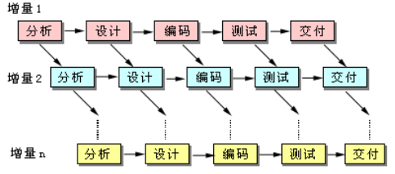

增量模型（Incremental Model）

　　系统被作为一系列的增量构件来设计、实现、集成和测试，每一个构件由多种相互作用的模块所形成的提供特定功能的代码片段构成。

　　在各个阶段并不交付一个可运行的完整产品，而是交付满足需求的一个子集的可运行产品。整个系统被分解成若干个构件，开发人员逐个构件地交付产品，使软件开发可以较好地适应变化，客户可以不断地看到所开发的软件，从而降低开发风险。

需要软件具备开放式的体系结构。

4.3**总体进度计划**

月度（里程碑）计划：

|  |  |  |  |
| --- | --- | --- | --- |
| 时间截至 | 进度 | 负责人 | 应提交成果 |
| 2023年5月5日 | 启动项目，深化设计，分配任务，前期准备工作完成 | 王少溥 | 需求说明书  项目计划书  分工说明 |
| 2023年5月26日 | 用户提出需求变更 | 王少溥 | 需求变更申请单，审批单，变更分析意见与会议记录 |
| 2023年6月1日 | 用户提出需求变更 | 王少溥 | 需求变更申请单，审批单，变更分析意见与会议记录 |
| 2023年6月7日 | 完成需求获取，需求分析 | 王少溥 | 需求规格说明文档 |
| 2023年9月6日 | 完善系统功能及界面 | 王少溥 | 完整系统 |
| 2023年10月4日 | 进行测试修改 | 王少溥 | 系统及测试报告 |
| 2023年10月11日 | 系统交付，试运行，竣工 | 王少溥 | 完整系统，测试报告，所有文档 |

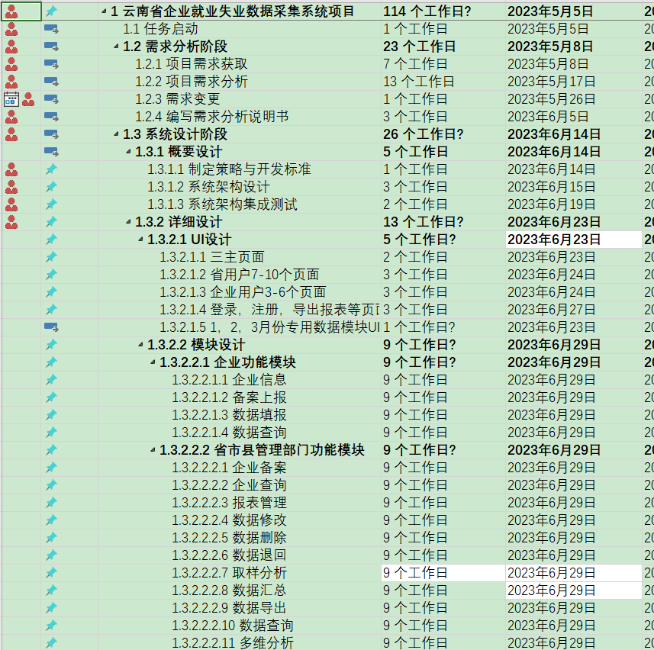

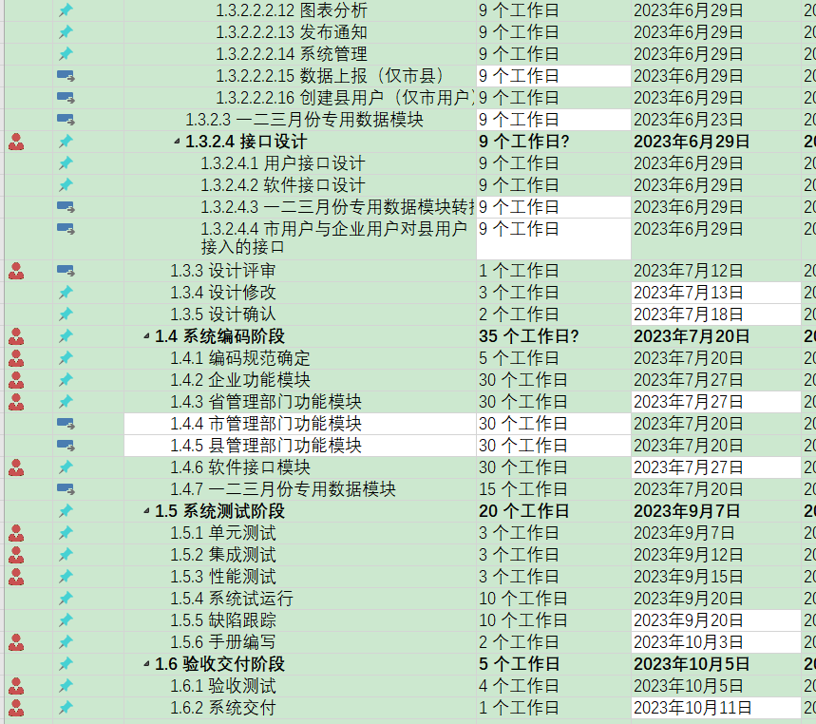

4.4项目控制计划

4.4.1质量保证计划

执行质量评审活动，对过程质量进行控制。软件质量保证计划用于规定最终交付的软件系统达到一定质量规范。参考GB/T12504计算机软件质量保证计划规范。该软件系统质量的管理交由第三方，XX软件开发公司将所开发成果交由XXX软件质量评测中心，该机构负责该项目的质量测试验收，确认是否可以使用并在相关文件签字。

文档：为了保证质量，需由委托方及被委托方共同编制《云南省企业就业失业数据采集系统质量保证计划规范》（见附件），交由第三方。

4.4.2进度控制计划

本项目的进度监控执行本企业《项目管理规范》，由本企业过程控制部门如质量管理部统一进行监控，并保留在监控过程中产生的日常检查记录。

4.4.3预算监控计划

有该项目组财政部后勤进行监管汇报，并由小组其他成员进行督察，每条预算的收支都需要记录在《云南省企业就业失业数据采集系统项目开发预算使用记录》上，定期汇报。

4.4.4配置管理计划

见附件《云南省企业就业失业数据采集系统项目配置管理计划》。

**5支持条件**

5.1内部支持

|  |  |  |  |  |
| --- | --- | --- | --- | --- |
| 时间截至 | 阶段 | 人员支持 | 设备支持 | 培训 |
| 2023年5月5日 | 启动项目，深化设计，分配任务，前期准备工作完成 | 项目总经理、计划经理、后勤、接口人员、架构设计师、设计师、业务指导员 | 预算资金、会议室、工作室等 | 业务指导 |
| 2023年7月19日 | 完成系统设计 | 系统分析员、架构设计师、设计师、程序员、测试、后勤、接口人员 | 软件开发公司内部计算机20台：客户机、服务器；网络环境：公司内部WLAN；通讯设备：邮箱、电话等；开发工具、操作系统、数据库管理系统、测试环境见上文 | 技术开发培训 |
| 2023年9月6日 | 完善系统功能及界面 | 设计师、程序员、测试、后勤、接口人员 | 同上 |  |
| 2023年10月4日 | 进行测试修改 | 程序员、测试、后勤、接口人员 | 同上 |  |
| 2023年10月11日 | 系统交付，试运行，竣工 | 后勤、接口人员 |  |  |

5.2客户支持

云南省人力资源部及各用户企业在2023年5月负责参与《质量保证计划》的编写及2023年10月1 日前后最终验收软件项目，期间每月参与需求跟进，要求可以及时联络，顺畅沟通。

**6预算**

6.1 项目所需资源

项目经理：1名

项目组员：9人

工具：10台笔记本电脑，中央数据库处理器

6.2 估算步骤

（1）获取WBS

（2）计算开发成本

管理和质量任务=开发任务*20%

每天工作7-8小时开发人员400/天，项目规模114天

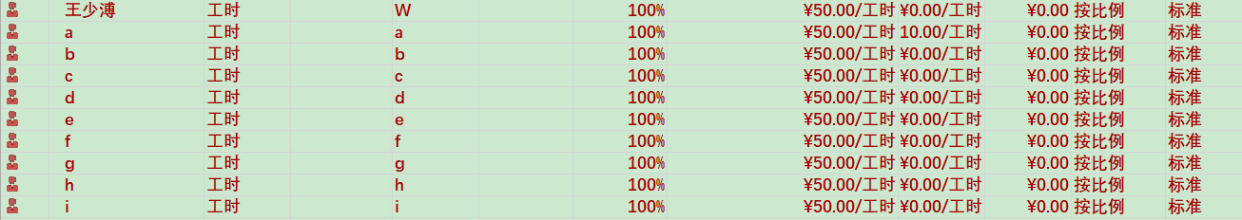

内部开发成本=400*114=456000

（3）计算管理质量成本

管理和质量成本=开发成本*20%=91200

（4）直接成本=456000+91200=547200

（5）间接成本=25%*直接成本=136800

（6）计算总估算成本=间接成本+直接成本=684000

（7）重新评估项目报价

项目利润30%，其中15%利润，%5税费，%10风险基金

项目总造价=666000*1.3=889200

6.3项目成本预算

预算成本900000

项目成本控制参考

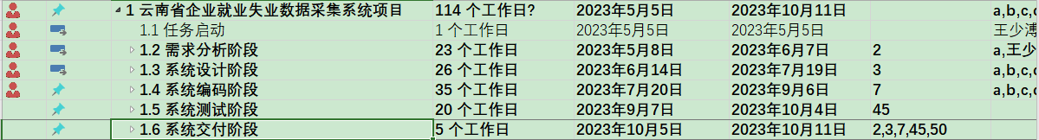

7关键问题

|  |  |
| --- | --- |
| 关键问题及技术难点 | 对项目成败的影响 |
| 明确委托方及用户需求。 | 若需求不清晰，则项目可能完全失败，需要从头返工。 |
| 了解人力资源业务。 | 熟悉该领域相关知识才能更好的开发出适合该行业的软件系统。 |
| 保证软件系统所采集数据的精确性。 | 使得项目有意义。 |
| 保证软件系统的安全性。 | 防止数据被盗取或恶意篡改。 |